Új ipari parkot építene? Cserébe jöhet egy láp helyreállítása!
Mi lenne, ha egy új ipari park, lakópark vagy logisztikai központ engedélyezésének feltétele nemcsak a környezeti terhek minimalizálása, hanem egy természetes élőhely-helyreállítás finanszírozása lenne? Az Egyesült Királyságban már működik egy olyan rendszer, amely előírja, hogy a fejlesztések után a természetnek mérhetően jobb állapotban kell lennie, mint korábban volt. A szabályozás új forrásokat teremt a biodiverzitás védelmére és helyreállítására, miközben nem akadályozza a gazdasági fejlesztéseket. Gyura Gábor, a Magyar Fenntartható Befektetési és Pénzügyi Egyesület vezetője szerint a brit tapasztalatok alapján érdemes feltenni a kérdést: hozzájárulhatna-e egy hasonló modell a magyarországi élőhelyek helyreállításának finanszírozásához is?
A zöldterületek beépítése, a természetes élőhelyek visszaszorulása és a talajok lefedése világszerte egyre nagyobb problémát jelent. Magyarországon is új lakóparkok, logisztikai központok, ipari parkok és egyéb infrastrukturális beruházások létesülnek, amelyek gyakran természetes élőhelyek rovására valósulnak meg. A természet pusztulása azonban nem csupán természetvédelmi kérdés: egyre több gazdasági elemzés mutat rá arra, hogy az ökoszisztémák romlása a gazdasági teljesítményre is hatással van.
„Éppen ezért érdemes tanulmányozni olyan megoldásokat, ahol törekedtek a piackonform, de ökológiailag mégis ambiciózusabb szabályozás kialakítására” – írja Másfélfokon megjelent cikkében Gyura Gábor.
A fejlesztések környezeti költségeit ma csak részben fizetjük meg
A beruházások környezeti hatásainak kezelésére Magyarországon és Európa más országaiban is léteznek szabályozások. A nagyobb vagy jelentős környezeti kockázattal járó fejlesztéseknél környezeti hatásvizsgálat készül, az ingatlanfejlesztések egy része esetében pedig már zöldfelületi tanúsítvány megszerzése is szükséges.
Ezek az eszközök fontosak, de elsősorban arra törekednek, hogy a károk ne legyenek túl nagyok. Sokkal ritkábban merül fel az a kérdés, hogy mi történik azzal a természeti értékkel, élőhellyel vagy ökológiai funkcióval, amelyet a fejlesztés végleg elvesz a tájból. A jelenlegi szabályozások jellemzően a negatív hatások csökkentésére koncentrálnak, nem pedig arra, hogy a beruházások egyúttal hozzájáruljanak a természet helyreállításához is.
A gazdasági vitákban ilyenkor rendszerint ugyanaz az érv hangzik el: a fejlesztések munkahelyeket teremtenek, további beruházásokat vonzanak és adóbevételeket generálnak. A kérdés az, hogy létezik-e olyan megoldás, amely nem a gazdasági fejlődés és a természetvédelem közötti választásra épül, hanem a kettőt próbálja összekapcsolni.
A brit szabályozás előírja, hogy a beruházások javítsák a természet állapotát
Az Egyesült Királyságban erre a problémára a Biodiversity Net Gain (BNG) rendszer ad választ. A szabályozás lényege, hogy a fejlesztőknek legalább 10 százalékos nettó biodiverzitási nyereséget kell elérniük. Más szóval: egy beruházás után nem egyszerűen „ugyanannyi” természetnek kell maradnia, mint korábban, hanem mérhetően jobb állapotnak kell létrejönnie.
A rendszer az élőhelyek értékét egységes módszertan alapján méri. Ha egy beruházás során természetes élőhelyek szűnnek meg vagy romlik azok minősége, azt biodiverzitási veszteségként számolják el. A fejlesztőnek ezt élőhely-helyreállítási vagy élőhelyfejlesztési intézkedésekkel kell ellensúlyoznia.
A szabályozás ráadásul szigorú sorrendet ír elő. Először a helyszínen kell elkerülni vagy mérsékelni a károkat, illetve javítani az élőhelyek állapotát. Ha ez nem elegendő, akkor más helyszínen megvalósuló természet-helyreállítás finanszírozható. Csak végső esetben lehet állami biodiverzitási krediteket vásárolni. A létrehozott élőhelyeket legalább harminc évig fenn kell tartani, és a fejlesztőnek már az engedélyezés során be kell mutatnia, hogyan teljesíti a kötelezettségeit.
A biodiverzitás helyreállítása új piaci finanszírozást kaphat
A rendszer egyik legérdekesebb eleme, hogy a földtulajdonosok vagy akár környezetvédő szervezetek számára is lehetőséget teremt új bevételi források kialakítására. Azok, akik vállalják élőhelyek létrehozását vagy fejlesztését, off-site biodiverzitási egységeket értékesíthetnek a fejlesztők számára. Így a BNG-rendszer a természet helyreállítására úgy teremt belső piaci finanszírozást, hogy közben egy szabályozott biodiverzitási piacot is elindít. A finanszírozható természeti projektek egy interneten elérhető térképen követhetőek.
A brit modell nem hibátlan, de működőképes alternatívát mutat
A BNG-rendszer természetesen nem tökéletes. A fejlesztők egy része igyekszik mentességeket találni, a helyreállítási projektek és a beruházások összekapcsolása sem mindig egyszerű, és az önkormányzatok számára is új feladatokat jelent a rendszer működtetése.
Mindezek ellenére fontos tanulságot hordoz. Nem pusztán a természetkárosítás korlátozására törekszik, hanem arra, hogy a fejlesztések nettó ökológiai egyenlege pozitív legyen, a biodiverzitás javítását szolgálja. Az ország természetének helyreállítása így a gazdaság minden szereplője számára a fejlesztési folyamat része lesz.
A magyar élőhely-helyreállításnak új finanszírozási forrásokra lenne szüksége
Magyarországon a következő években is jelentős ingatlan- és infrastruktúra-fejlesztések várhatók, azaz a „betonozás” folytatódni fog, miközben a természetes élőhelyek védelmére, fejlesztésére és fenntartására még a remélt uniós források elérése mellett is lényegesen többet kellene költeni, mint korábban. Az Ökológiai Kutatóközpont becslése szerint a hazai zöldfelületeket tekintve mintegy 6 millió hektár van kedvezőtlen vagy nagyon rossz állapotban, ahol az ökoszisztéma-szolgáltatások szintje nem megfelelő.
A brit modell egyik legfontosabb tanulsága éppen az, hogy a fejlesztések és a természet helyreállítása nem feltétlenül egymást kizáró célok. Elképzelhető például, hogy egy nagy logisztikai központ vagy bevásárlóközpont fejlesztője egy Tisza menti ártér vagy más vizes élőhely helyreállításának finanszírozásával teljesítse kötelezettségei egy részét, miután a helyszíni lehetőségeket már kimerítette.
Egy ilyen rendszer igazságosabbá tehetné a fejlesztések környezeti költségeinek viselését, kiszámítható finanszírozást teremthetne az élőhely-helyreállítás számára, és olyan projektekhez irányíthatna magánforrásokat, amelyek nem „bankképesek”. Ráadásul fokozatosan is bevezethető lenne, kezdve a legnagyobb fejlesztésekkel.
„Nem utolsósorban jót tenne a társadalmi tudatosságnak is” – írja cikkének záró soraiban Gyura Gábor. „Ráirányítaná a figyelmet arra, hogy még a gazdaságilag hasznos beruházásoknak is jócskán lehetnek jelentős negatív környezeti externáliái, amelyeket a biodiverzitási piac logikája legalább részben visszaterhelne a környezetterhelőkre. Ám nem megsarcolva, hanem időtálló környezeti érték létrehozására, védelmére kötelezve őket.”
További információ: https://masfelfok.hu/2026/06/19/uj-ipari-parkot-epitene-cserebe-johet-egy-lap-helyreallitasa/
Sajtókapcsolat:
- Gyura Gábor
- Magyar Fenntartható Befektetési és Pénzügyi Egyesület
- gabor.gyura@outlook.com
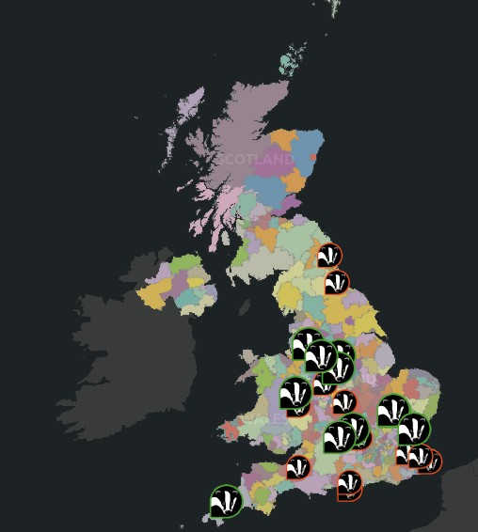 | © www.bngmap.org
Eredeti tartalom: Másfélfok
Továbbította: Helló Sajtó! Üzleti Sajtószolgálat
Ez a sajtóközlemény a következő linken érhető el:

